МОШЕННИЧЕСТВО В СЕТИ ИНТЕРНЕТ  Наиболее часто граждане попадаются на удочку мошенников, когда совершают покупки через сеть Интернет или нарушают меры безопасности при совершении онлайн платежей.  При заказе товаров через сеть Интернет (онлайн магазины, соцсети, ресурсы объявлений), почитайте отзывы на разных сайтах о продавце.  Никогда не совершайте покупки в непроверенных интернет- магазинах, особенно если требуется внесение  стопроцентной предоплаты. Обычно добросовестные продавцы предлагают возможность отправки товара наложенным платежом.  Если продавец предлагает купить товар по цене, существенно ниже среднерыночной, либо делает слишком большие скидки, но просит перечислить предоплату: НИКОГДА не перечисляйте деньги  на электронные кошельки и счета мобильных телефонов!  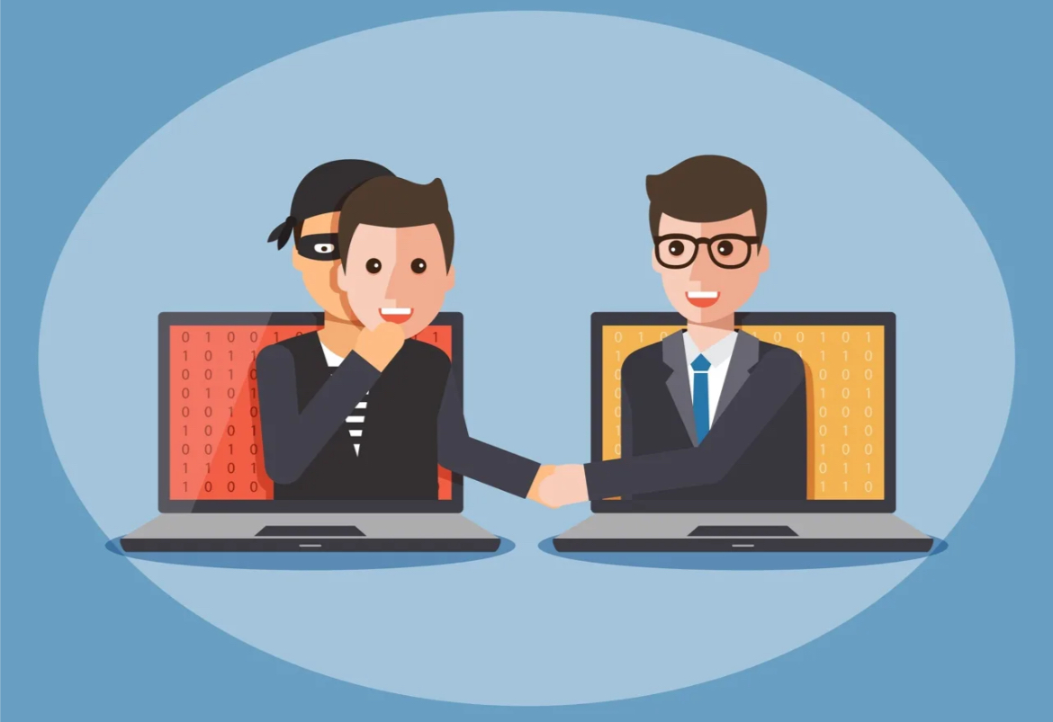  Помните о том, что интернет-магазин не может принимать оплату за покупку в такой форме.  Для осуществления денежных переводов лучше заведите отдельную карту. И храните там столько денег, сколько нужно для конкретной операции.  ТЕЛЕФОННЫЕ МОШЕННИКИ  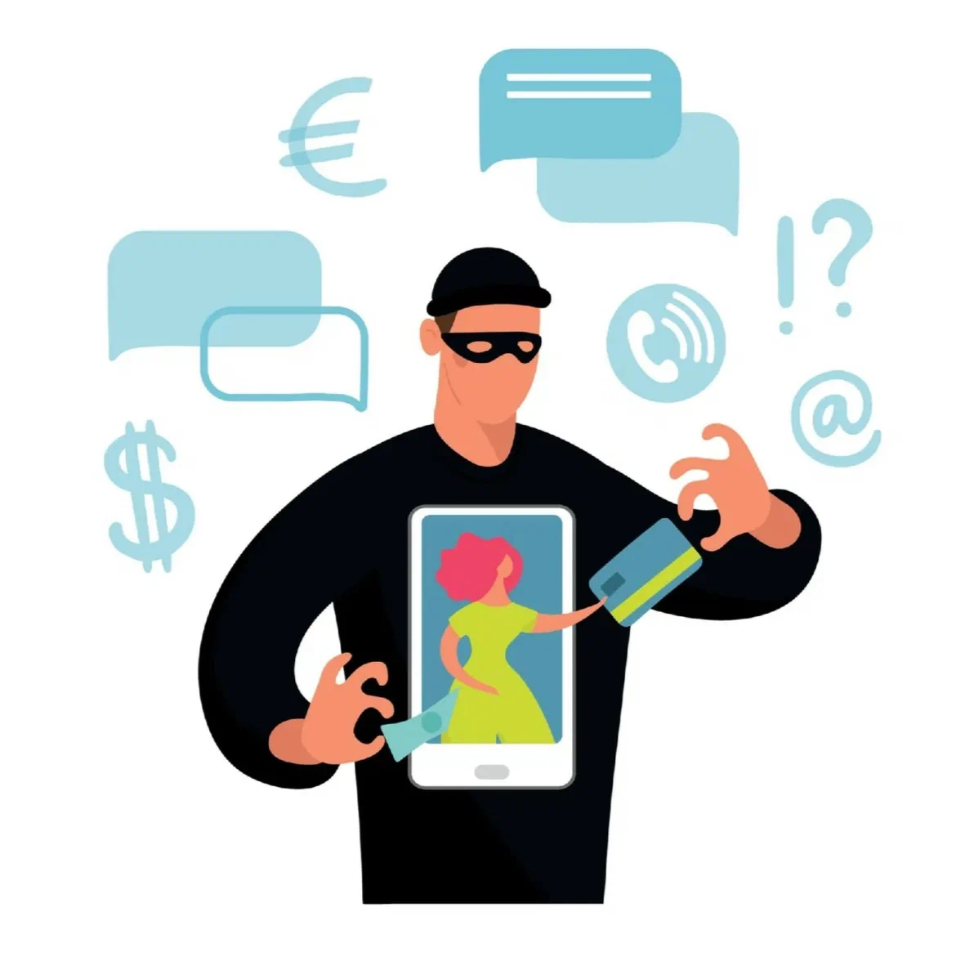  Мошенничества с использованием средств сотовой связи совершаются, в основном, путем сообщения заведомо ложной информации:  Если вы получили СМС-сообщение о неожиданном выигрыше – задумайтесь! Настоящий розыгрыш призов не должен подразумевать денежные выплаты с вашей стороны! Не торопитесь расставаться со своими деньгами!  Вам звонят с незнакомого номера и тревожным голосом сообщают, что ваши  близкие попали в беду. А для того, чтобы решить проблему, нужна крупная сумма денег. По такой схеме работают мошенники!  Позвоните родственникам, чтобы проверить полученную информацию.  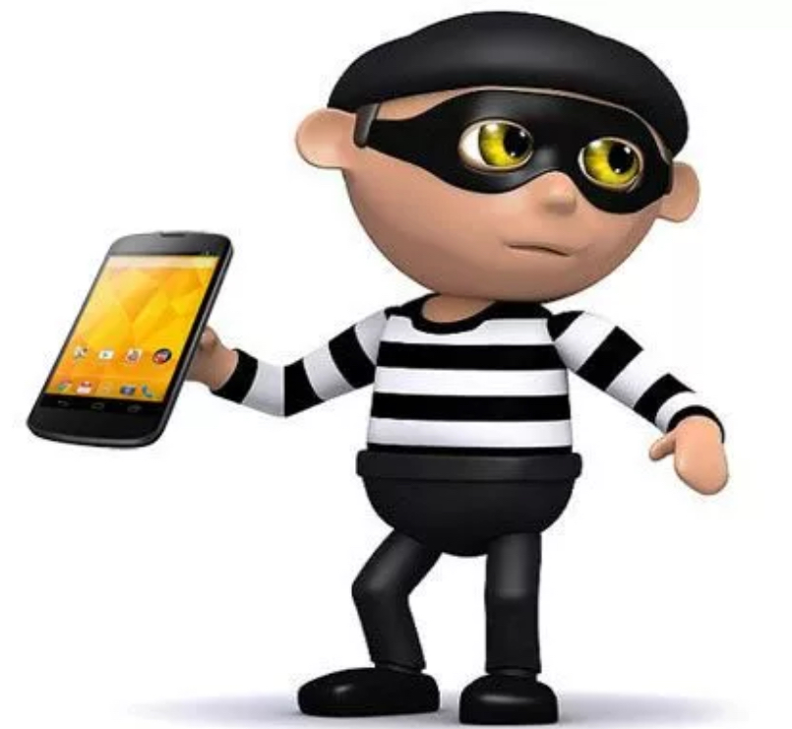 |  | Общаетесь в Интернете и имеете аккаунты  в соцсетях?  НИКОГДА не размещайте в открытом доступе и не передавайте информацию личного характера, которая может быть использована во вред.  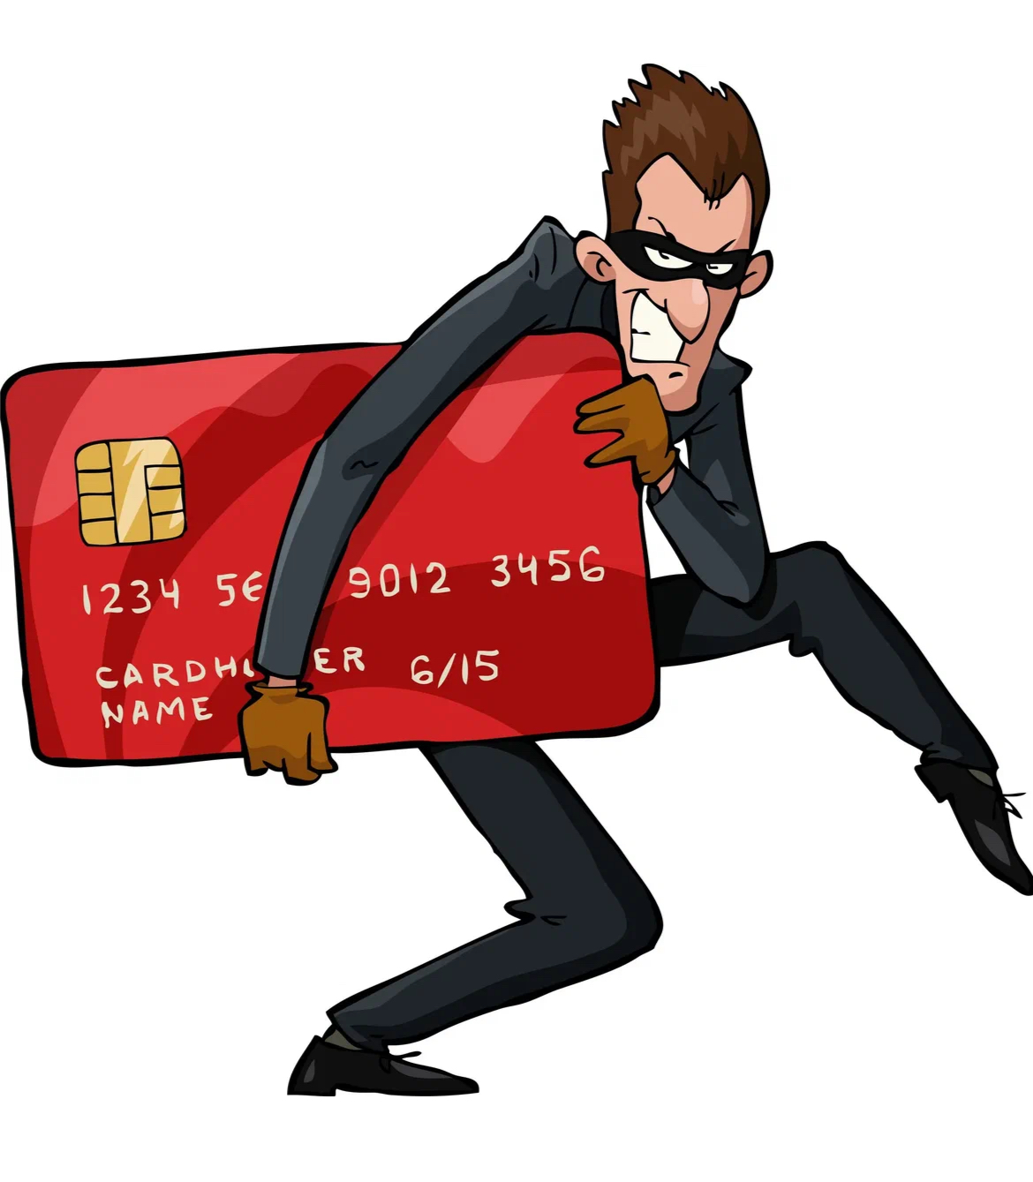  Прокуратура Кореневского района Курской области  305029 ул. Карла Маркса, д. 63 «А», г. Курск  Тел. 2-12-40  МОШЕННИЧЕСТВО С БАНКОВСКИМИ  КАРТАМИ  Преступники ежедневно придумывают новые схемы и махинации, целью которых является снятие денег со счёта владельца карты.  Чтобы не стать жертвой аферистов, необходимо  соблюдать следующие  правила:  Устанавливайте на устройства, к которым привязана карта, только лицензионные программы и обращайте внимание на полномочия, которые вы предоставляете программе.  Следует исключить: доступ к СМС и их отправку, доступ к сети Интернет и т.д.  Мошенники создают программы-вирусы, которые позволяют им получать доступ к данным системам онлайн банкинга («мобильные банки») и похищать деньги с вашего счета.  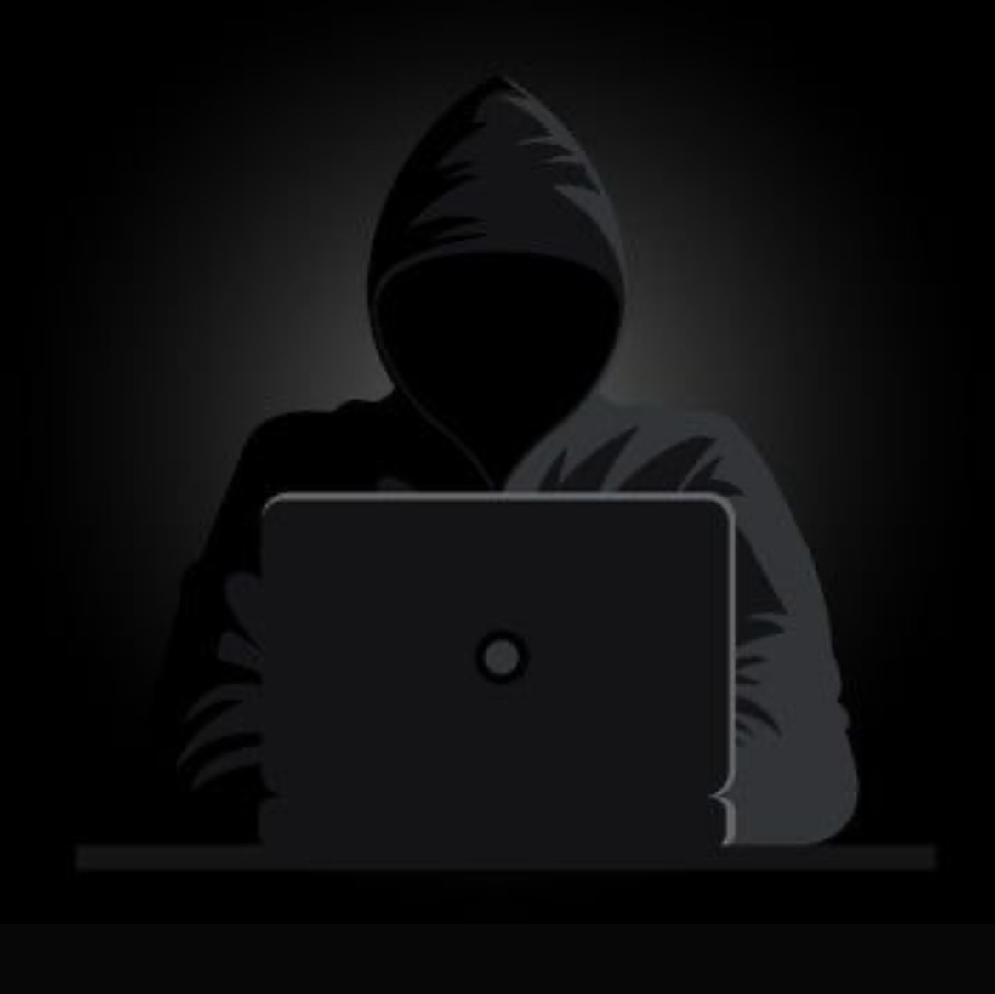 |  | Прокуратура Кореневского района Курской области    КАК НЕ СТАТЬ ЖЕРТВОЙ ПРЕСТУПЛЕНИЯ?  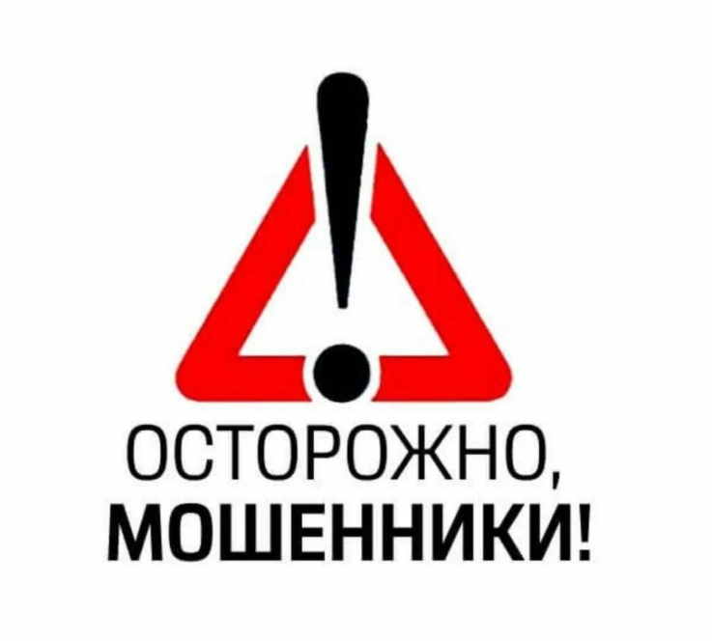  г. Курск  2025  Социальные сети  Не переходите по ссылкам и не устанавливайте  приложения/обновления, пришедшие по СМС/ ММС/ электронной почте/ мессенджерам, в том числе от имени банка.  ПОМНИТЕ, что банк не рассылает своим клиентам ссылки или указания подобным образом.  В случае потери мобильного телефона с подключенной услугой «мобильный банк», следует срочно обратиться к оператору сотовой связи для блокировки SIM-карты и в контактный центр банка для блокировки самой услуги. Аналогичные действия нужно выполнить при смене номера телефона.  Никогда не передавайте свою карту третьим лицам и не позволяйте им совершать с ней  манипуляции. Не называйте посторонним, даже если они представились сотрудниками банка, полные данные о своей карте: номер, ФИО владельца, срок действия, код проверки (три цифры на обратной стороне карты). Сотрудники банка никогда не спрашивают такую информацию. Храните пин-код и карту раздельно, а лучше—запомнить его наизусть.

